## 28.06.2022

### PT

<https://de.wikipedia.org/wiki/Base64>

### allgemein

untis fuer studen plan

webuntis installieren

benutzerNAme…@m365.bfwbb-lernen.de

pass BFWdd.mm.yyyy

office.com

[maleterre68048@m365.bfwbb-lernen.de](mailto:maleterre68048@m365.bfwbb-lernen.de) geht nicht☹

### わすれないで

**Bild änderen von registry**

<https://www.windows-faq.de/2020/11/08/wallpaper-bzw-desktop-hintergrundbild-per-registry-setzen/>

**Window 32 or 64**

System > info> systemtyp

**KEEPASS XC**

**zlib1.dll (32-Bit) fehlt**

download : https://www.sts-tutorial.com/download/zlib1

**keepassxc vcruntime140\_1.dll nicht gefunden**

download: https://docs.microsoft.com/de-DE/cpp/windows/latest-supported-vc-redist?view=msvc-170

### BS

**Executable files .msi .com .exe---**

07.12.2019 10:09 14.848 chcp.com

07.12.2019 10:08 42.496 format.com

07.12.2019 10:09 33.280 mode.com

07.12.2019 10:09 29.696 more.com

07.12.2019 10:09 20.992 tree.com

5 Datei(en), 141.312 Bytes

mode |? What is mode

exit to close terminal

// windows +l windows sperren

## 29.06.2022

### AW

Herr Krumbolz word excel powerpoint

Prüfung wird sein 15 Seiten

Shift f1 formatierung anzeigen

03\_1 Zeichenformatierung.docx

//terminal was macht ping??

### TK

Herr Klaiber:

05.09 aussflug kostet 2 euro zu IFA Messe

Anschalteinrichtungen

TAE Telekommunkation Anschluss Einheit

UAE Universal Anschluss Einheit

Zusatzgeräte AMS

SAR

WkL

**Kabel & Leistungen**

**Netzarchiteckture**

**TE Terminal Equiment**

**TKG Telekommunikationsgerät**

**Festanschlüsse**

**Voip??**

**NGN Next generation Network**

**TK – Anlagen Konfiguration:**

**10 mbit/s DOWN**

**1,7 mbit/s UP**

**150 ms ping**

Ping (latency is the technically more correct term) means **the time it takes for a small data set to be transmitted from your device to a server on the Internet and back to your device again**. The ping time is measured in milliseconds (ms).

Themen der Telekommunikation

Mobile System

Mobil Funk

Mobile Device

Wlan

…

### DB

Frau Deutsch

Daten banken

Ein strukturierte Ablage (speicherung)

4DATENBANK MODELLE

* Hierarchisches Modell
* Netzwerkmodell
* Relationales Modell
* Objektorientiertes Model

## 30.06.2022

### NT

Herr Treue

Zimmer h128

Tel + 2306

Laufwerk P: ist meins

Transfer T: für uns

Ablage S: fur Ausbilder

Aufrufen:

<http://192.168.13.1:90/>

### わすれないで: terminal find ip

ipconfig

BFWrouter server ist fuer unser raum zuständig

FILIUS instalieren

Read this:

<http://netzmafia.de/skripten/netze/>

<https://www.wut.de/>

immer: 192.168.13….

patch kabel:

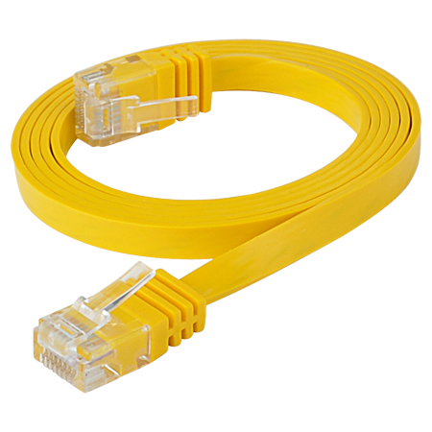

patch feld:

Ein Patchpanel dient dazu, um mehrere Netzwerk-Verlegekabel an einer Stelle zusammenzuführen.

switch:

Ein Netzwerk-Switch verbindet Geräte (zum Beispiel Computer, Drucker, drahtlose Zugangspunkte, Smartphones etc.) in einem Netzwerk miteinander und ermöglicht es ihnen, durch den Austausch von Datenpaketen miteinander zu kommunizieren. Bei Netzwerk-Switches kann es sich sowohl um Hardwaregeräte handeln, die physische Netzwerke verwalten, als auch um softwarebasierte virtuelle Geräte.

See note on block

3 images

Image 1

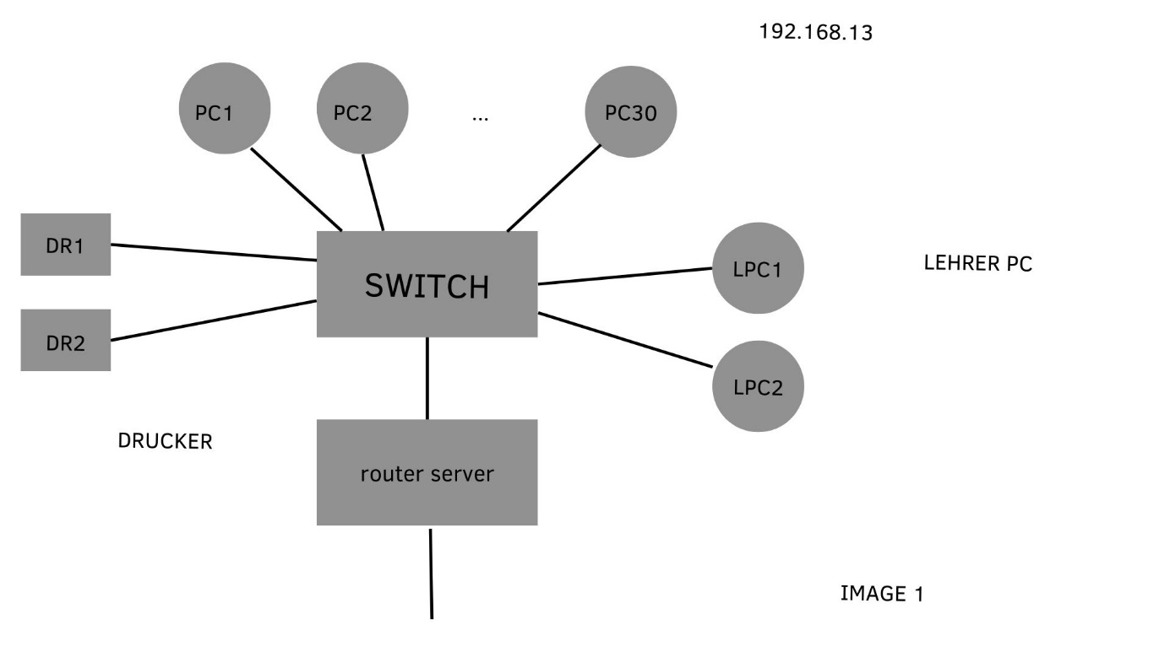

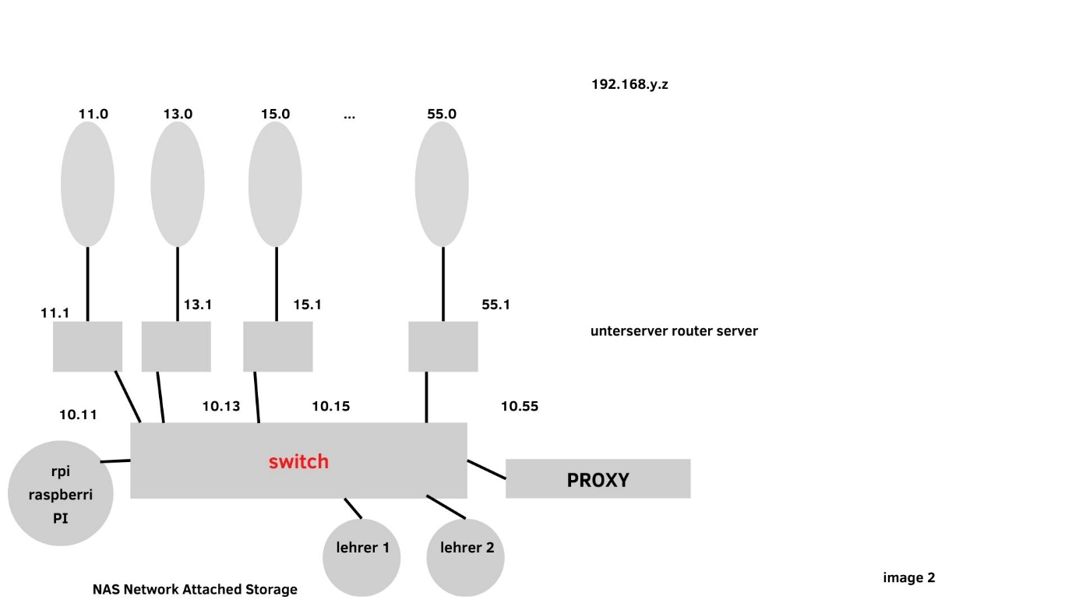

### わすれないで: Intel & AMD processor

### わすれないで: Was ist DHCP?

Das Dynamic Host Configuration Protocol

### わすれないで:Was ist APCUPSD?

[Apcupsd](http://www.apcupsd.org/) 🇬🇧 ist ein [Systemdienst](https://wiki.ubuntuusers.de/Dienste/), um eine [USV](https://wiki.ubuntuusers.de/USV/) (unterbrechungsfreie Stromversorgung, englisch: UPS) des Herstellers [APC](http://www.apc.com/site/apc/index.cfm?ISOCountryCode=de) 🇩🇪 zu konfigurieren und einen angeschlossenen Rechner bei einem Stromausfall geordnet herunterzufahren. Apcupsd ist für Windows, Unix/Linux und andere Betriebssysteme verfügbar und steht unter der GPL v2.

### わすれないで:Htop from terminal

[htop](http://hisham.hm/htop/) 🇬🇧, (Developer: Hisham Muhammad) zeigt eine dynamische Übersicht der laufenden Prozesse (siehe auch [ps](https://wiki.ubuntuusers.de/ps/)) sowie der belegten Systemressourcen an. Gegenüber dem Klassiker [top](https://wiki.ubuntuusers.de/top/) bietet dieser [Prozessmanager](https://de.wikipedia.org/wiki/Prozessmanager) jedoch einige Komfortfunktionen.

### わすれないで:SSH

Secure Shell, SSH or Secure Shell is a network communication protocol that enables two computers to communicate (c.f http or hypertext transfer protocol, which is the protocol used to transfer hypertext such as web pages) and share data.

わすれないで:[lighttpd](http://www.lighttpd.net/)

🇬🇧 (gesprochen "lighty") ist ein [Webserver](https://de.wikipedia.org/wiki/Webserver), der weit weniger Ressourcen benötigt als z.B. [Apache](https://wiki.ubuntuusers.de/Apache/) und so vor allem für sehr große Lasten oder sehr schwache Systeme gut geeignet ist. Er wurde von Jan Kneschke entwickelt und ist durch Module erweiterbar. FastCGI ermöglicht beispielsweise das Ausführen von PHP Code. SCGI ergänzt lighty um Ruby oder auch Python.

わすれないで: Smbd??

わすれないで: NAS:

Ein **NAS**-**System** ist ein Speichergerät, das mit einem Netzwerk verbunden ist und autorisierten Netzwerkbenutzern und heterogenen Clients das Speichern und Abrufen von Daten über einen zentralen Ort ermöglicht.

Read arpakadabra

# **ARPA Kadabra oder die Geschichte des Internet**

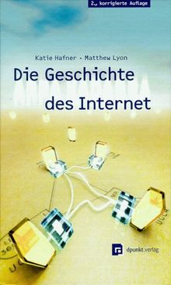

### わすれないで: IEEE 802.3

80 steht fuer 1980

2 steht für februar

Für was steht IEEE?

Das Kürzel **IEEE** (engl. i triple e) **steht** für Institute of Electrical and Electronics Engineers. Dabei handelt es sich um den weltweit größten Zusammenschluss von Ingenieuren der Elektrotechnik und Informatik. Dieser Berufsverband hat seinen Sitz in den USA, in New York.

### ENG

Frau Eva Taegener

### Medizin

Anmeldung blatt an der wand

Moodle anmelden fuer sport

## 1.07.2022

### TK

**Bundesnetzagentur**

??

Die Bundesnetzagentur für**Elektrizität, Gas, Telekommunikation, Post und Eisenbahnen** mit Sitz in Bonn, kurz Bundesnetzagentur (BNetzA), ist eine obere deutsche Bundesbehörde im Geschäftsbereich des Bundeswirtschaftsministeriums.

#### Glasfaser:

[Glasfaser – Wikipedia](https://de.wikipedia.org/wiki/Glasfaser)

[Eine Glasfaser ist eine aus Glas bestehende lange dünne Faser. Bei der Herstellung werden aus einer Glasschmelze dünne Fäden gezogen und zu einer Vielzahl von Endprodukten weiterverarbeitet. Glasfaser…](https://www.bing.com/ck/a?!&&p=f699cdc5a2d31c91f7146606c29d6bb89551bf62e33d0d3bd1dbbf1d59ca274cJmltdHM9MTY1NjY1NjUwNSZpZ3VpZD05MDAwYzJlNi1mYTFjLTQ5MGYtYTIxMy0wNmZlYzQyMDA0MDcmaW5zaWQ9NTY0Mw&ptn=3&fclid=1444003d-f906-11ec-9f63-1a3c9557edd7&u=a1aHR0cHM6Ly9kZS53aWtpcGVkaWEub3JnL3dpa2kvR2xhc2Zhc2Vy&ntb=1" \o "de.wikipedia.org" \t "_blank)

#### Luigi Galvani

Galvanisierung

Froschschenkeln Versuch

#### Alesandro Volta

??

#### Stephen gray(gb)

1729 Baut er die erste Freileitung der Welt

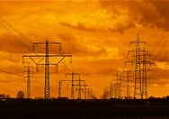

freileitung

#### Salva Campillo & Soemmering (BlasenTelegraph)

1804/1809

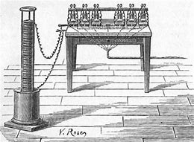

#### Joseph Henry 1832 und Samuel Morse

J h erfindet den ersten Fernmelder (Telegraphen)

S M entwickelt daraus morse

#### Philip Reis 1861

Er erfindet den Fremdhörer

…? UNTERSUCHUNG

### WEB

Notepad ++ einführung

### WISO

dsgvo gesetz